**LISTADO DE COMPONENTES:**

# 

# 

# 

# LILYGO® TTGO T-Watch-2020 ESP32

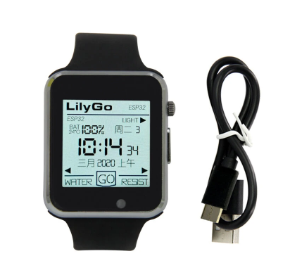

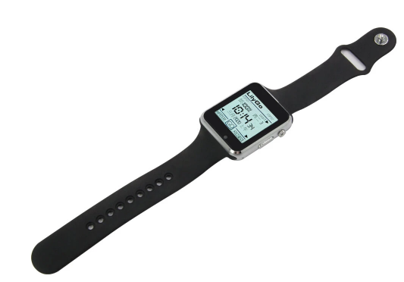

# Pagina web del fabricante:

# <http://www.lilygo.cn/prod_view.aspx?TypeId=50053&Id=1290&FId=t3:50053:3>

More Information:

* <https://github.com/Xinyuan-LilyGO/TTGO_TWatch_Library>
* <https://t-watch-document-en.readthedocs.io/en/latest/introduction/product/2020.html#description>

Tutorial para principiantes:

<https://www.youtube.com/watch?v=msLVt6-G_Kg&ab_channel=LILYGO>

***Precios:***

* Banggood: 26,21 €
  + https://banggood.app.link/RSK4O1YeHeb
* Aliexpress: 22,30 €
  + https://es.aliexpress.com/i/4000971508364.html
* Amazon: 50,89 €
  + https://www.amazon.es/dp/B08LKGS2CF/ref=cm_sw_em_r_mt_dp_QTZVCDNSTGZS4PBCCR42
* Pagina holandesa (Xabi):

***Pines:***

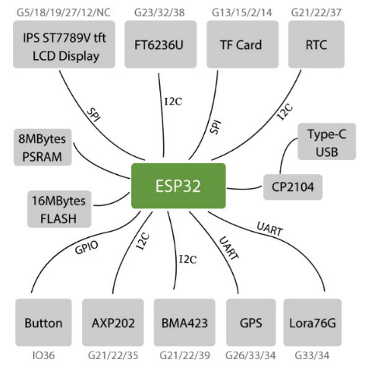

***INSTALACIÓN SOFTWARE PARA LILYGO WATCH:***

* Install the [Arduino IDE](https://www.arduino.cc/en/Main/Software). Note: Later instructions may not work if you use Arduino via Flatpak.
* Download a zipfile from github using the "Download ZIP" button and install it using the IDE ("Sketch" -> "Include Library" -> "Add .ZIP Library...", OR:
* Clone this git repository into your sketchbook/libraries folder. For more info, see <https://www.arduino.cc/en/Guide/Libraries>

# **ESP32**

Donde comprar:

* <https://www.amazon.es/Desarrollo-Pantalla-Pulgadas-Arduino-Compatible/dp/B07428W8H3>

Especificaciones técnicas (datasheets) y otro sitio donde comprar:

* <https://heltec.org/project/wifi-kit-32/>

***Precios:***

* Heltec:10$
* Amazon: 50 €

# PANTALLA:

# LilyGO TTGO T5 V2.3 ESP32 - with 2.13 inch E-paper E-ink

# 

# *Link de compra:*

* <https://www.tinytronics.nl/shop/en/platforms/ttgo/lilygo-ttgo-t5-v2.3-esp32-with-2.13-inch-e-paper-e-ink>

# *Especificaciones Técnicas:*

* <http://www.lilygo.cn/prod_view.aspx?TypeId=50031&Id=1149&FId=t3:50031:3>

**Github:**

* <https://github.com/Xinyuan-LilyGO/LilyGo-T5-ink-series>

***Precios:***

* TinyTronics:14.5$
* Aliexpress: 11.49-13.14 €

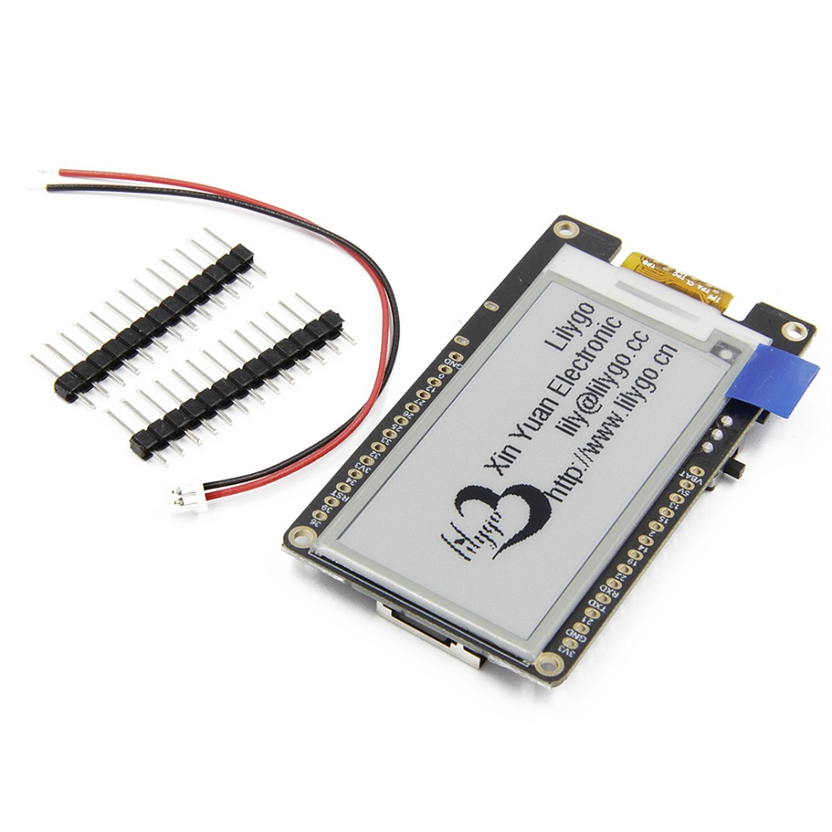

# **BATERÍA**:

Máximo de puntos por juego:

* 3 sets
* 12 juegos + tie break (22 puntos) / set
* 10 puntos como maximo por juego
* **Total: 426 puntos (refrescos)**

Cada refresco la pantalla consume 26,4 mW por refresco

En total como mucho en un partido se consumiria 11,24 W

**E603048P 4121: Batería de 900 mAh**

**E7E6H-D60-1**

***Links de compra:***

Ebay: 6,99 €

<https://www.ebay.es/itm/3-7V-900mAh-603048-Li-po-Polymer-li-ion-Rechargeable-Battery-For-GPS-PSP-mp3-PAD-/111946070348>

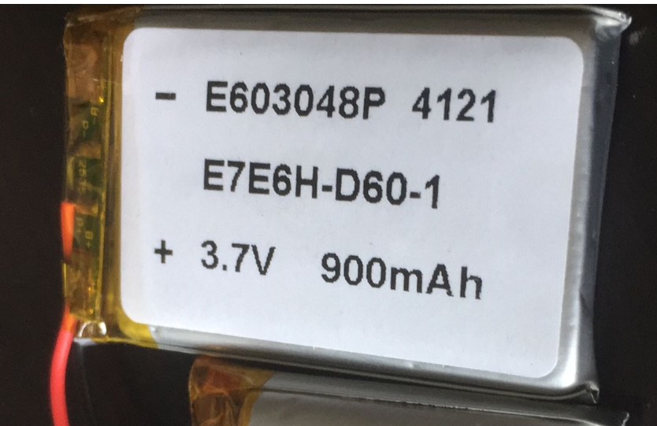

# BOTÓN

https://www.digikey.es/product-detail/es/nkk-switches/MB2065SB1W01-DA/360-2182-ND/1014878?utm_adgroup=Pushbutton%20Switches&utm_source=google&utm_medium=cpc&utm_campaign=Shopping_Product_Switches&utm_term=&productid=1014878&gclid=CjwKCAjw6fCCBhBNEiwAem5SO1t-X4cmO57N0ksYCE1KJBbuCj6s0DHRK57p0OI3tNIBDTtq5OU_VhoCFiQQAvD_BwE

# PANTALLA DISEÑO FINAL

* Displays leds del metro (mirar marca y precio)